MAMA??

Cuando viniste a este mundo,
Ella te sostuvo en sus brazos.
Tú se lo agradeciste gritando.
Cuando tenías un año,
Ella te alimentaba y te bañaba.
Tú se lo agradeciste llorando la noche entera.
Cuando tenías 2 años,
Ella te enseñó a caminar.
Tú se lo agradeciste huyendo de Ella cuando te llamaba.
Cuando tenías 3 años,
Ella te hacía todas las comidas con amor.
Tú se lo agradeciste tirando el plato al piso.
Cuando tenías 4 años,
Ella te dió unos lápices de colores.
Tú se lo agradeciste pintando todas las paredes del comedor.
Cuando tenías 5 años,
Ella te vestía para las ocasiones especiales.
Tú se lo Agradeciste tirándote por la pila de barro más cercana.
Cuando tenías 6 años,
Ella te llevaba a la escuela.
Tú se lo agradeciste gritándole: ¡NO VOY A IR!
Cuando tenías 7 años,
Ella te regaló una pelota.
Tú se lo agradeciste arrojándola contra la ventana del vecino.
Cuando tenías 8 años,
Ella te trajo un helado.
Tú se lo agradeciste derramándoselo sobre su falda.
Cuando tenías 9 años,
Ella té pago unas clases de piano.
Tú se lo agradeciste nunca practicando.
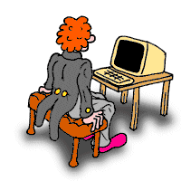
Cuando tenías 10 años,
Ella te llevaba con el auto a todas partes de Gimnasio al partido de fútbol, de fiestas de cumpleaños, a otras fiestas.
Tú se lo agradeciste cuando salías del coche y nunca mirabas atrás.
Cuando tenías 11 años,
Ella te llevó a ti y a tus amigos a ver una película.
Tú se lo agradeciste diciéndole que se sentara en otra fila.
Cuando tenías 12 años,
Ella te aconsejó que no miraras ciertos programas.
Tú se lo agradeciste esperando que ella se fuera de la casa.
Cuando tenías 13 años,
Ella te sugirió un corte de pelo que estaba de moda.
Tú se lo agradeciste diciéndole que Ella no tenia gusto.
Cuando tenías 14,
Ella té pagó un mes de vacaciones en el campamento de verano.
Tú se lo agradeciste olvidándote de escribirle una carta.
Cuando tenías 15,
Ella venía de trabajar y quería darte un abrazo.
Tú se lo agradeciste cerrando con llave la puerta de tu habitación.
Cuando tenías 16,
Ella te enseñó cómo manejar su coche.
Tú se lo agradeciste usándoselo todas las veces que podías.
Cuando tenías 17 años,
Ella esperaba una llamada importante.
Tú se lo agradeciste, hablando por teléfono toda la noche.

Cuando tenías 18,
Ella lloró en la fiesta de tu graduación de la escuela.
Tú se lo agradeciste estando de fiestas hasta el amanecer.
Cuando tenías 19 años
Ella té pagó la cuota de la universidad, te llevó en coche hasta el campus y cargó tus maletas.
Tú se lo agradeciste diciéndole adiós desde fuera del dormitorio, así no te sentirías avergonzado ante tus amigos.

Cuando tenías 20,
Ella te preguntó si estabas saliendo con alguien.
Tú se lo agradeciste diciéndole: "A Ti no te importa eso"
Cuando tenías 21,
Ella te sugirió algunas carreras para tu futuro.
Tú se lo agradeciste diciéndole: "No quiero ser como Tú."
Cuando tenías 22,
Ella te abrazó en la fiesta de graduación de la Universidad.
Tú se lo agradeciste diciéndole si te podía pagar un viaje a Europa.
Cuando tenías 23,
Ella te dio algunos muebles para tu primer departamento.
Tú se lo agradeciste diciéndoles a tus amigos que los muebles eran feos.
Cuando tenías 24,
Ella conoció a tu futura esposa y le preguntó sus planes para el futuro.
Tú se lo agradeciste con una mirada feroz y le gritaste "¡Cállate!".
Cuando tenías 27,
Ella te ayudó a pagar los gastos de tu boda y llorando te dijo que te amaba muchísimo.
Tú se lo agradeciste mudándote por la mitad de el país.

Cuando tenías 30,
Ella te dio algunos consejos para cuidar al bebé.
Tú se lo agradeciste, diciéndole que las cosas son diferentes ahora.
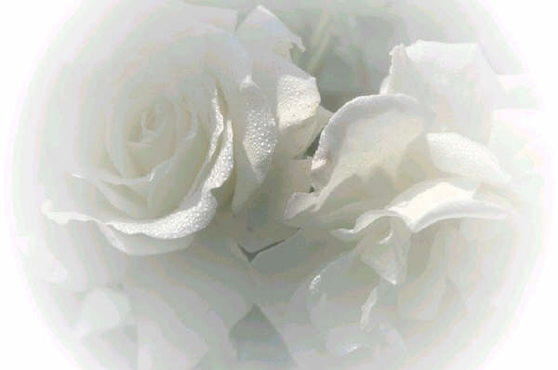
Cuando tenías 40,
Ella te llamó para recordarte el cumpleaños de tu Papá.
Tú se lo agradeciste diciéndole que estabas muy ocupado.
Cuando tenías 50,
Ella se enfermó y necesitó que la cuidaras.
Tú se lo agradeciste leyendo sobre la carga que representan los padres hacia los hijos.
De repente, un día,
Ella silenciosamente murió. Y todas las cosas que nunca hiciste cayeron como un trueno.
Tomémonos un momento para rendir honor y tributo a la persona que llamamos Mamá, aunque algunos no la pueden llamar así de ese modo abiertamente.

No hay sustituto para Ella. Alegra cada momento. Aunque a veces, Ella no parezca la mejor de las amigas, quizás no concuerde con tu forma de pensar, pero aún así?
¡Es tú Madre!
Ella estará allí para ayudarte con tus dolores, tus penas, tus frustraciones.
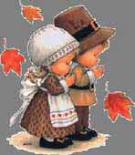
Pregúntate a ti mismo:
¿Has separado tiempo para estar con Ella, para escuchar sus quejas sobre el trabajo en la cocina, su cansancio?
Sé prudente, generoso y muéstrale el debido respeto, aunque tú pienses diferente de Ella.
Una vez que se vaya de este mundo, solamente los recuerdos cariñosos
del Ser Que Llamamos Mamà
Solo Eso Nos Queda
Autor Desconocido
Bendiciones Amigos
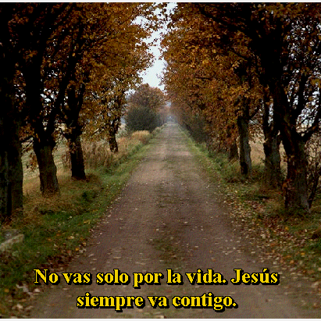

SI TU TIENES MAMA, MANDASELO A TODOS
TUS AMIGOS

